



***Adı: Matematik Tarih***

***Soyadı: 2/F Çalışma Kağıdı ....../....../2018***

***---- Sıvıları Ölçme ----***

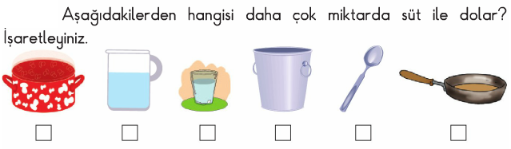

***-----------------------------------------------------------------***

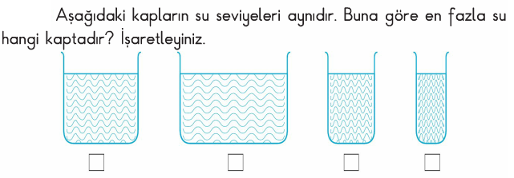

***---------------------------------------------------------------------------------***

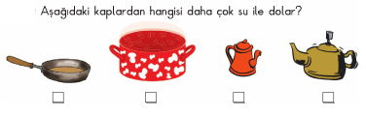

***---------------------------------------------------------------------------------***

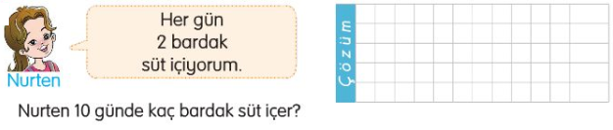

***---------------------------------------------------------------------------------***

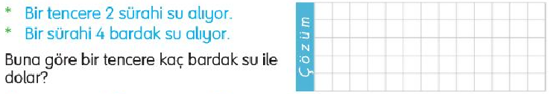

***---------------------------------------------------------------------------------***

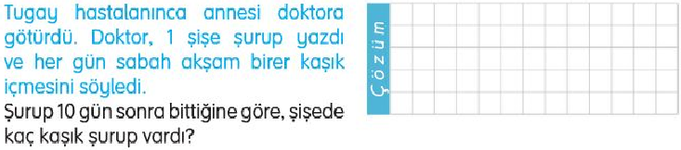

***---------------------------------------------------------------------------------***

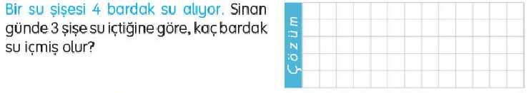

***---Sıvıları Ölçelim---***

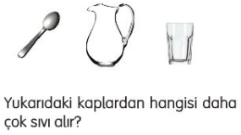

***-----------------------------------***

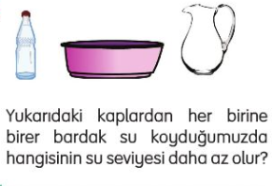

***------------------------------------------***

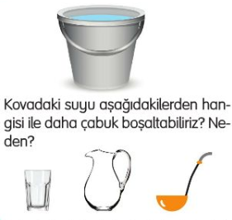

***------------------------------------------***

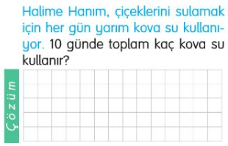

***------------------------------------------***

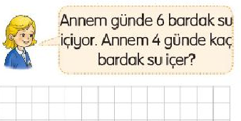



**Atasözünün Anlamını öğren**

*Yalancının mumu yatsıya kadar yanar.*



***Adı: Matematik***

***Soyadı: 2/F Çalışma kağıdı***

***Mini Test***

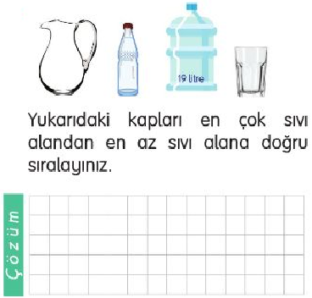

***--------------------------------------***

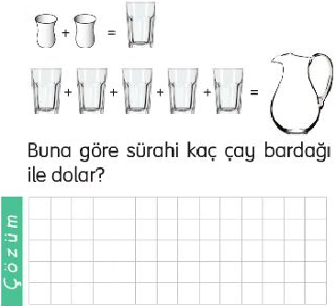

***--------------------------------------***

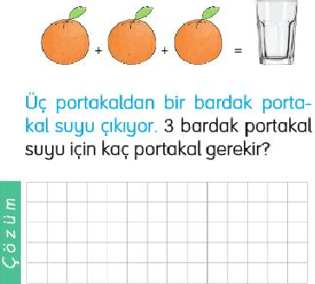

***--------------------------------------***

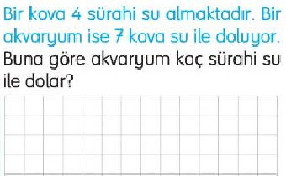

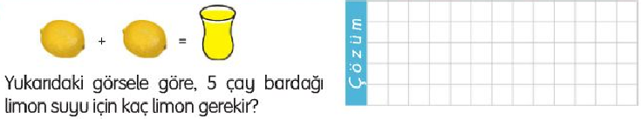

***---------------------------------------------------------------------------------------***

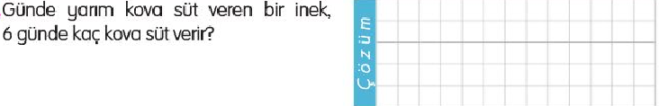

***---Test Yapalım---***

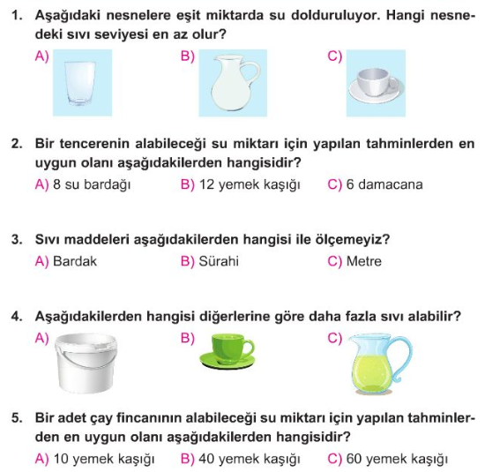

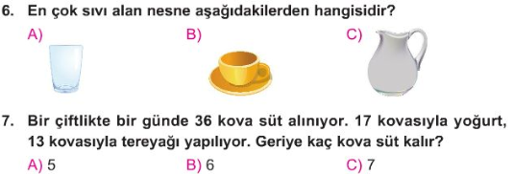

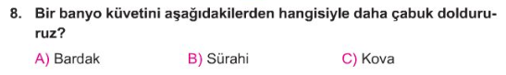

*Enes Sert*

*2/ F Sınıfı Çalışmaları*